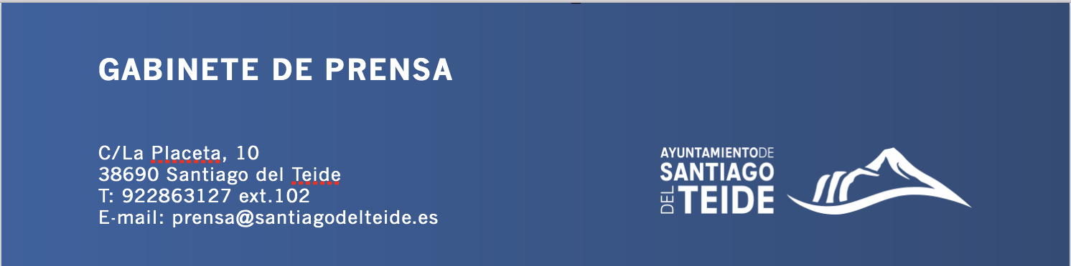

*Jueves, 10 de febrero de 2022*

NOTA DE PRENSA

**El Alcalde recibe la visita del Diputado del Común**

**Rafael Yanes y Beatriz Barrera se reunieron con Emilio Navarro para abordar diferentes aspectos**

El Diputado del Común, Rafael Yanes Mesa y la adjunta de Igualdad entre Hombres y Mujeres y Violencia de Género de la Diputación del Común, Beatriz Barrera, realizaron este jueves 10 de febrero una visita oficial al ayuntamiento, donde fueron recibidos por el Alcalde, Emilio Navarro y por la asesora de Alcaldía, Alejandra Lecuona.

En su visita al municipio, el Diputado del Común y la adjunta trasladaron al alcalde la posibilidad de colaborar para arbitrar los protocolos de actuación de prevención y protección necesarios para que exista un entorno laboral libre de acoso sexual y de acoso por razón de sexo.

Además, se puso sobre la mesa lo de trabajar en la aprobación, en sesión plenaria, para que un porcentaje mínimo del total de contratos públicos del Ayuntamiento se reserve a centros especiales de empleo de iniciativa social y a empresas de inserción.